Отчет по лабораторной работе 7

Поиск файлов. Перенаправление ввода-вывода. Просмотр запущенных процессов

Шалыгин Георгий Эдуардович, НФИбд-02-20

Содержание

# Цель работы

Ознакомление с инструментами поиска файлов и фильтрации текстовых данных. Приобретение практических навыков: по управлению процессами (и заданиями), по проверке использования диска и обслуживанию файловых систем.

Объект исследования: система Linux.

Предмет исследования: работа с инструментами поиска и фильтрации текстовых данных.

# Техническое обеспечение:

* Характеристики техники: AMD Ryzen 5 3500U 2.1 GHz, 8 GB оперативной памяти, 50 GB свободного места на жёстком диске;
* ОС Windows 10 Home
* Git 2.31.1
* Google Chrome 91.0.4472.19
* VirtualBox 2.0
* CentOS 7

# Условные обозначения и термины:

**Процесс** в Linux (как и в UNIX) - это программа, которая выполняется в отдельном виртуальном адресном пространстве. Когда пользователь регистрируется в системе, автоматически создается процесс, в котором выполняется оболочка (shell), например, /bin/bash.

**Поток** — это последовательность или цикл управления в процессе.

**Файловая система ОС типа Linux** — иерархическая система каталогов, подкаталогов и файлов, которые обычно организованы и сгруппированы по функциональному признаку.[1]

# Теоретическое введение:

Ввод и вывод распределяется между тремя стандартными потоками:

* stdin - стандартный ввод (клавиатура)
* stdout - стандартный вывод (экран)
* stderr - стандартная ошибка (вывод ошибок на экран)
* Потоки вывода и ввода можно перенаправлять на другие файлы или устройства. Проще всего это делается с помощью символов >, >>, <, <<.
* Конвейер (pipe) служит для объединения простых команд или утилит в цепочки, в которых результат работы предыдущей команды передаётся последующей. Синтаксис следующий:
* команда 1 | команда 2
* *#означает, что вывод команды 1 передастся на ввод команде 2*
* Команда find используется для поиска и отображения имён файлов, соответствующих заданной строке символов.
* Найти в текстовом файле указанную строку символов позволяет команда grep. Формат команды: grep строка имя_файла
* Команда df показывает размер каждого смонтированного раздела диска.
* Команда du показывает число килобайт, используемое каждым файлом или каталогом.
* Любую выполняющуюся в консоли команду или внешнюю программу можно запустить в фоновом режиме. Для этого следует в конце имени команды указать знак амперсанда &.
* Для завершения задачи необходимо выполнить команду kill %номер задачи

# Выполнение лабораторной работы

1. Запишите в файл file.txt названия файлов, содержащихся в каталоге /etc. Допишем в этот же файл названия файлов, содержащихся в вашем домашнем каталоге.(рис. 1)

* 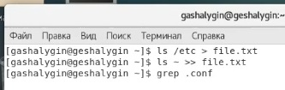
* Figure 1: Запись в файл

1. Выведем имена всех файлов из file.txt, имеющих расширение .conf, и запишем их в новый текстовой файл conf.txt.(рис. 2, 3)

* 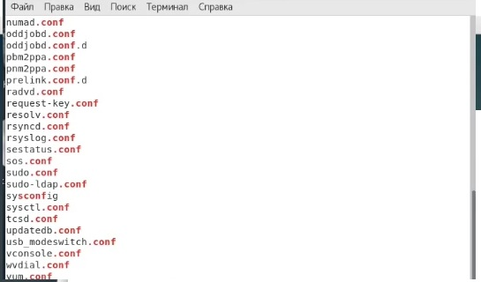
* Figure 2: Вывод файлов с расширение .conf
* 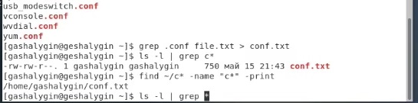
* Figure 3: Запись в файл conf.txt

1. Определим, какие файлы в домашнем каталоге имеют имена, начинающиеся с символа c. Несколько вариантов, как это сделать (рис. 4)

* 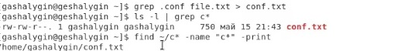
* Figure 4: Запись в файл conf.txt

1. Выведем на экран (постранично) имена файлов из каталога /etc, начинающиеся с символа h. (рис. 5)

* 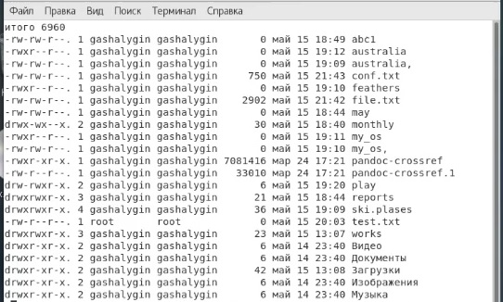
* Figure 5: Имена файлов из каталога /etc, начинающиеся с h

1. Запустим в фоновом режиме процесс, который будет записывать в файл ~/logfile файлы, имена которых начинаются с log. (рис. 6)
2. Удалим файл ~/logfile. (рис. 6)

* 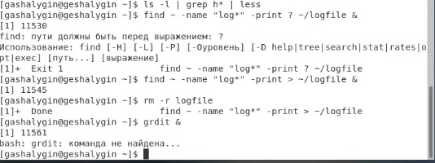
* Figure 6: Фоновый процесс

1. Запустим в фоновом режиме редактор gedit. (рис. 7)
2. Определим идентификатор процесса gedit, используя команду ps, конвейер и фильтр grep. (рис. 7)
3. Прочтем справку (man) команды kill, после чего используем её для завершения процесса gedit.(рис. 7)

* 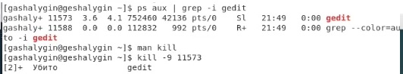
* Figure 7: Результаты команд df, du

1. Выполним команды df и du (рис. 8)

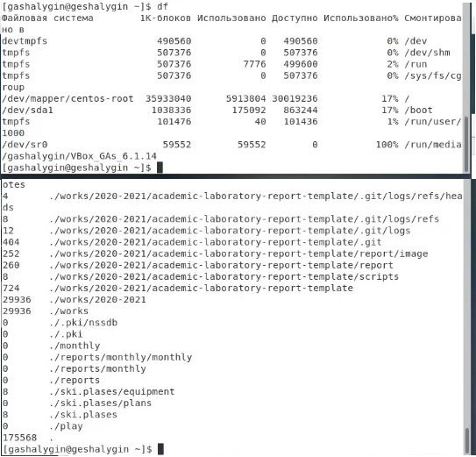

Figure 8: Результаты команд df, du

1. Воспользовавшись справкой команды find, выведем имена всех директорий, имеющихся в домашнем каталоге.(рис. 9, 10)

* Figure 9: Запись в файл conf.txt
* Figure 9: Запись в файл conf.txt
* 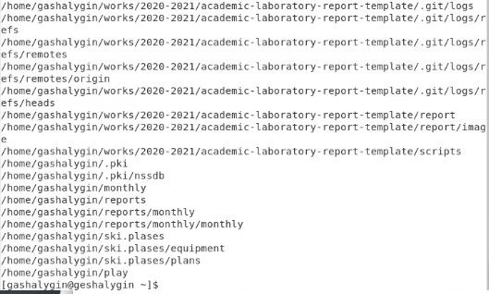
* Figure 10: Поиск директорий

# Выводы

В процессе работы над лабораторной работы были получены навыки работы с инструментами поиска файлов и фильтрацией текстовых данных, приобретены практические навыки: по управлению процессами (и заданиями), по проверке использования диска и обслуживанию файловых систем.

# Библиография

1. https://ru.wikipedia.org/wiki/Bash
2. Д.С. Кулябов, А.В. Королькова / Администрирование локальных систем. Лабораторные работы. — М.: Российский университет дружбы народов, 2017. — 119 с.